**BUỔI 5: ỨNG DỤNG TRÍ TUỆ NHÂN TẠO TRONG DẠY VÀ HỌC (Tiếp theo)**

# **NotebookLM**

* 1. Hướng dẫn đăng ký tài khoản

Bước 1: Truy cập trang Web <https://notebooklm.google/>

Bước 2: Bấm Dùng thử NotebookLM

* 1. Tổng quan về NotebookLM
* Tổng quan

NotebookLM (Language Model-powered Notebook) là một công cụ tiên tiến được xây dựng dựa trên công nghệ trí tuệ nhân tạo (AI), kết hợp với khả năng học máy (machine learning). Nó không chỉ hỗ trợ giáo viên và học sinh trong việc tổ chức và quản lý thông tin một cách hiệu quả mà còn giúp phân tích và xử lý dữ liệu để tạo ra các kết quả có giá trị cho quá trình giảng dạy và học tập.

Với sự phát triển của công nghệ AI, việc quản lý khối lượng thông tin khổng lồ trở nên đơn giản hơn nhờ khả năng tổng hợp, tóm tắt và phân tích của NotebookLM. Hơn nữa, với tính năng ghi chú, chia sẻ và hợp tác, NotebookLM giúp xây dựng môi trường học tập hiện đại, tương tác và không giới hạn bởi thời gian và không gian.

Ngoài ra, với tính năng tích hợp và hỗ trợ đa nền tảng, NotebookLM không chỉ phù hợp cho giáo viên trong việc giảng dạy tại lớp mà còn giúp họ làm việc hiệu quả từ xa. Đây là công cụ lý tưởng cho các lớp học trực tuyến hoặc kết hợp giữa trực tuyến và trực tiếp.

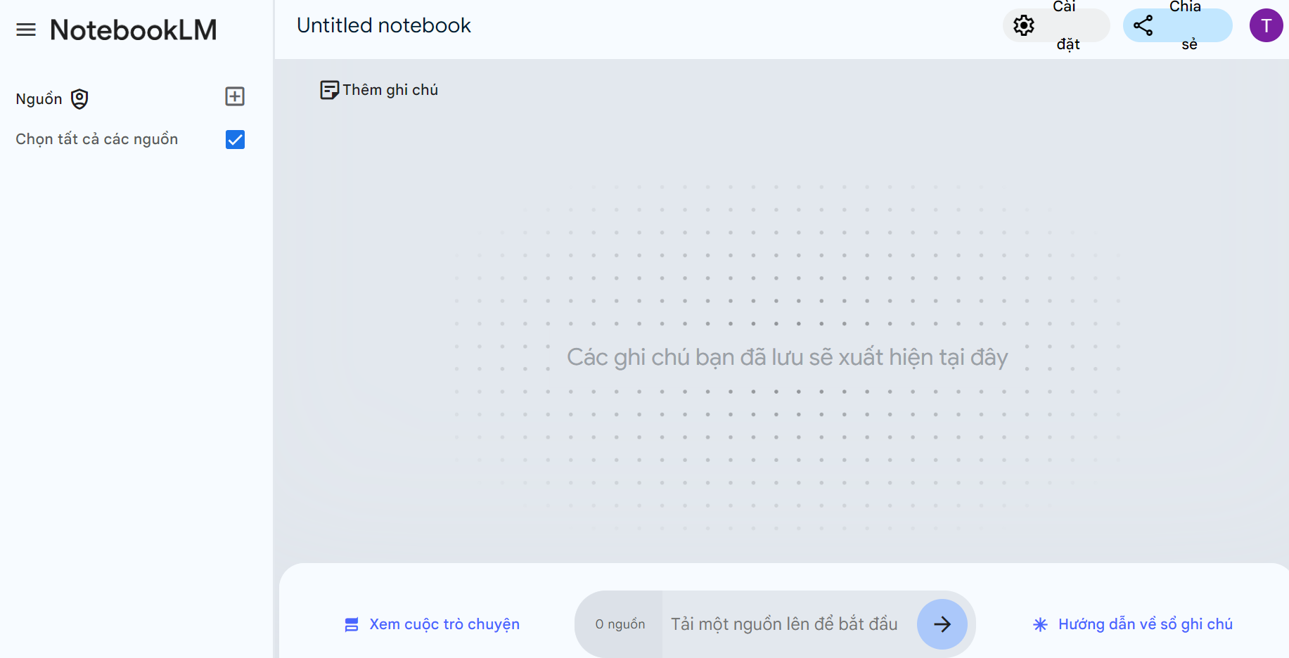

* Những lợi ích mà NotebookLM mang lại cho giáo viên:
  + Tóm tắt tài liệu nhanh chóng, chính xác: NotebookLM có khả năng phân tích và tóm tắt các tài liệu phức tạp chỉ trong vài giây, giúp giáo viên nhanh chóng nắm bắt được nội dung chính.
  + Tạo câu hỏi và bài tập đa dạng: Giáo viên có thể sử dụng NotebookLM để tạo ra các câu hỏi và bài tập từ tài liệu giảng dạy với nhiều cấp độ khó khác nhau, giúp phát triển tư duy học sinh.
  + Giải đáp thắc mắc của học sinh: NotebookLM có thể cung cấp giải thích và giải đáp thắc mắc ngay lập tức khi học sinh hỏi, giúp giáo viên tiết kiệm thời gian.
  + Tạo các bản trình bày hấp dẫn: NotebookLM hỗ trợ tạo slide thuyết trình nhanh chóng và gọn gàng từ các ghi chú và tài liệu, giúp tiết kiệm thời gian chuẩn bị.
  + Cá nhân hóa quá trình học tập: NotebookLM có thể phân tích phong cách học tập của từng học sinh và cung cấp các bài giảng, bài tập phù hợp với khả năng và nhu cầu riêng.
* Ứng dụng thực tế:
  + Lập kế hoạch bài giảng: Giáo viên có thể sử dụng NotebookLM để tạo ra các kế hoạch giảng dạy chi tiết dựa trên các chủ đề và mục tiêu giảng dạy.
  + Tạo các bài kiểm tra và bài tập: NotebookLM tự động hóa việc tạo đề thi và bài tập, bao gồm cả câu hỏi trắc nghiệm và tự luận, giúp đánh giá năng lực của học sinh.
  + Hỗ trợ học sinh cá nhân: NotebookLM giúp giáo viên tạo ra các tài liệu học tập riêng lẻ cho từng học sinh dựa trên khả năng học tập của họ.
  + Xây dựng cộng đồng học tập: Giáo viên có thể kết nối và chia sẻ tài liệu, bài giảng và ý tưởng giảng dạy với đồng nghiệp thông qua NotebookLM, từ đó thúc đẩy sự phát triển của cộng đồng giáo dục.
    1. Lập kế hoạch bài giảng

**Bước 1: Nhập tài liệu vào NotebookLM**

* **Mục tiêu:** Xác định các tài liệu học tập, sách giáo khoa, hoặc nội dung cần dạy cho bài học.
* **Thực hiện:** Nhập các tệp tài liệu liên quan vào NotebookLM như file PDF, tài liệu văn bản, hoặc nhập liệu bằng văn bản trực tiếp. NotebookLM hỗ trợ nhập nhiều định dạng, giúp giáo viên dễ dàng tổ chức tài liệu.

**Bước 2: Xác định mục tiêu bài học và chuẩn bị khung bài giảng**

* **Mục tiêu:** Xác định các mục tiêu học tập cụ thể cho từng bài học hoặc chủ đề.
* **Thực hiện:** Sử dụng NotebookLM để ghi lại các mục tiêu học tập, chia nhỏ bài học thành các phần chính (như mở bài, nội dung chính, kết bài). Công cụ AI sẽ hỗ trợ phân tích và gợi ý cấu trúc hợp lý cho bài giảng dựa trên nội dung nhập vào.

**Bước 3: Tạo bản tóm tắt và gợi ý nội dung bài giảng**

* **Mục tiêu:** Sử dụng khả năng AI để tóm tắt nội dung bài giảng một cách nhanh chóng.
* **Thực hiện:** NotebookLM có khả năng tự động tóm tắt các tài liệu dài thành các điểm chính, giáo viên có thể kiểm tra và điều chỉnh để phù hợp với mục tiêu giảng dạy.

**Bước 4: Chuẩn bị câu hỏi và bài tập**

* **Mục tiêu:** Tạo ra các câu hỏi kiểm tra kiến thức học sinh sau khi giảng dạy.
* **Thực hiện:** Sử dụng tính năng tạo câu hỏi tự động của NotebookLM để tạo các câu hỏi trắc nghiệm hoặc bài tập dựa trên nội dung bài học.
  + 1. Nghiên cứu và phát triển chuyên môn

**Bước 1: Nhập các tài liệu nghiên cứu và học thuật**

* **Mục tiêu:** Thu thập và tổ chức các tài liệu chuyên môn từ nhiều nguồn khác nhau.
* **Thực hiện:** Nhập các tài liệu nghiên cứu, báo cáo khoa học, bài viết học thuật hoặc các tài liệu tham khảo khác vào NotebookLM. Công cụ này sẽ phân tích và sắp xếp nội dung theo chủ đề hoặc lĩnh vực.

**Bước 2: Tìm kiếm và phân tích thông tin chuyên môn**

* **Mục tiêu:** Tìm kiếm thông tin liên quan đến lĩnh vực giảng dạy hoặc các kiến thức mới nhất trong ngành.
* **Thực hiện:** Sử dụng NotebookLM để tìm kiếm các nguồn tài liệu phù hợp, phân tích các xu hướng mới và tóm tắt các nội dung quan trọng. Công cụ này cũng có thể gợi ý các nghiên cứu mới mà giáo viên có thể tìm hiểu thêm.

**Bước 3: Tóm tắt và rút ra kết luận chuyên môn**

* **Mục tiêu:** Hiểu rõ và nắm bắt được các thông tin nghiên cứu cốt lõi để phục vụ cho quá trình giảng dạy.
* **Thực hiện:** Sử dụng tính năng tóm tắt của NotebookLM để nhanh chóng tổng hợp những nội dung chính từ các bài báo hoặc tài liệu nghiên cứu, giúp tiết kiệm thời gian và nâng cao hiệu quả nghiên cứu.

**Bước 4: Phát triển chuyên môn thông qua tài liệu cập nhật**

* **Mục tiêu:** Cập nhật kiến thức và phát triển chuyên môn liên tục.
* **Thực hiện:** NotebookLM hỗ trợ giáo viên tìm kiếm và cập nhật những thông tin mới nhất trong lĩnh vực chuyên môn, đồng thời tổ chức tài liệu một cách khoa học để dễ dàng tiếp cận khi cần.
  + 1. Quản lý tài liệu giảng dạy

**Bước 1: Tạo hệ thống thư mục và phân loại tài liệu**

* **Mục tiêu:** Tạo hệ thống lưu trữ rõ ràng, dễ truy xuất.
* **Thực hiện:** Sử dụng NotebookLM để tạo các thư mục riêng cho từng môn học, chủ đề, hoặc cấp độ học sinh. Phân loại tài liệu theo các thư mục này để quản lý hiệu quả. Công cụ này cũng cung cấp tính năng tìm kiếm nhanh, giúp giáo viên dễ dàng tìm thấy tài liệu cần thiết.

**Bước 2: Tự động phân tích và sắp xếp tài liệu**

* **Mục tiêu:** Sắp xếp tài liệu giảng dạy một cách hợp lý, tránh lộn xộn.
* **Thực hiện:** NotebookLM sẽ tự động phân tích nội dung tài liệu và đề xuất cách sắp xếp chúng theo thứ tự logic, giúp giáo viên dễ dàng quản lý và sử dụng.

**Bước 3: Cập nhật và chia sẻ tài liệu giảng dạy**

* **Mục tiêu:** Dễ dàng cập nhật tài liệu và chia sẻ với đồng nghiệp hoặc học sinh.
* **Thực hiện:** Sử dụng NotebookLM để lưu trữ tài liệu trên nền tảng đám mây, cho phép dễ dàng cập nhật và chia sẻ với những người khác qua liên kết hoặc các nền tảng tích hợp khác. Điều này đặc biệt hữu ích khi giảng dạy trực tuyến hoặc kết hợp giữa học trực tuyến và trực tiếp.

**Bước 4: Đồng bộ hóa tài liệu trên nhiều thiết bị**

* **Mục tiêu:** Truy cập và quản lý tài liệu từ nhiều thiết bị khác nhau.
* **Thực hiện:** Sử dụng tính năng đồng bộ hóa của NotebookLM để lưu trữ tài liệu trên đám mây và truy cập từ máy tính, máy tính bảng hoặc điện thoại, giúp giáo viên linh hoạt làm việc ở mọi nơi, mọi lúc.
  1. Hướng dẫn sử dụng NotebookLM
* Tận dụng tối đa tính năng nhập liệu đa định dạng: NotebookLM hỗ trợ nhập liệu từ nhiều nguồn khác nhau, bao gồm văn bản, hình ảnh, âm thanh và video. Điều này giúp giáo viên có thể sử dụng nhiều loại tài liệu khác nhau trong giảng dạy và nghiên cứu.
* Sử dụng AI để phân tích thông tin: NotebookLM sử dụng AI để phân tích và tóm tắt thông tin một cách nhanh chóng. Giáo viên có thể nhập một đoạn văn dài, và AI sẽ tóm tắt nội dung chính, hoặc trả lời các câu hỏi dựa trên thông tin đó.
* Tổ chức thông tin một cách hiệu quả: Với khả năng phân loại và sắp xếp thông tin, NotebookLM giúp giáo viên dễ dàng tổ chức tài liệu giảng dạy, kế hoạch bài học và các nghiên cứu cá nhân một cách khoa học
* Đặt câu hỏi thông minh: NotebookLM có thể trả lời các câu hỏi từ giáo viên và học sinh dựa trên nội dung đã nhập vào hệ thống. Điều này giúp tiết kiệm thời gian và tăng tính tương tác trong quá trình giảng dạy.
* Cập nhật thông tin thường xuyên: NotebookLM giúp giáo viên cập nhật thông tin mới nhất từ các nguồn tài liệu trực tuyến, đảm bảo nội dung giảng dạy luôn chính xác và theo kịp xu hướng.
  1. Chức năng tạo câu hỏi trắc nghiệm của NotebookLM
     1. Cách hoạt động

NotebookLM có thể tự động tạo ra các câu hỏi trắc nghiệm dựa trên nội dung tài liệu đã nhập. Nó có thể nhận diện các khái niệm quan trọng và từ đó xây dựng các câu hỏi phù hợp với nhiều cấp độ khó.

* + 1. Lợi ích trong giáo dục

Việc tự động tạo câu hỏi giúp giáo viên tiết kiệm thời gian trong việc soạn đề kiểm tra. Đồng thời, nó giúp tạo ra các bài kiểm tra phong phú và đa dạng, từ đó đánh giá chính xác khả năng học tập của học sinh.

# **Gamma.app**

* 1. Tổng quan về Gamma

Gamma là một công cụ AI tiên tiến, được thiết kế để giúp người dùng tạo ra các bài thuyết trình, tài liệu và trang web đẹp mắt mà không cần kỹ năng thiết kế hay lập trình. Với Gamma, việc tạo ra nội dung trở nên nhanh chóng và dễ dàng hơn bao giờ hết, cho phép người dùng tập trung vào việc truyền tải thông 0 điệp thay vì lo lắng về bố cục hay thiết kế. Bạn có thể bắt đầu sử dụng Gamma bằng cách truy cập vào website này: <https://gamma.app> ứng dụng này hoạt động tốt nhất khi bạn dùng trình duyệt web Chrome.

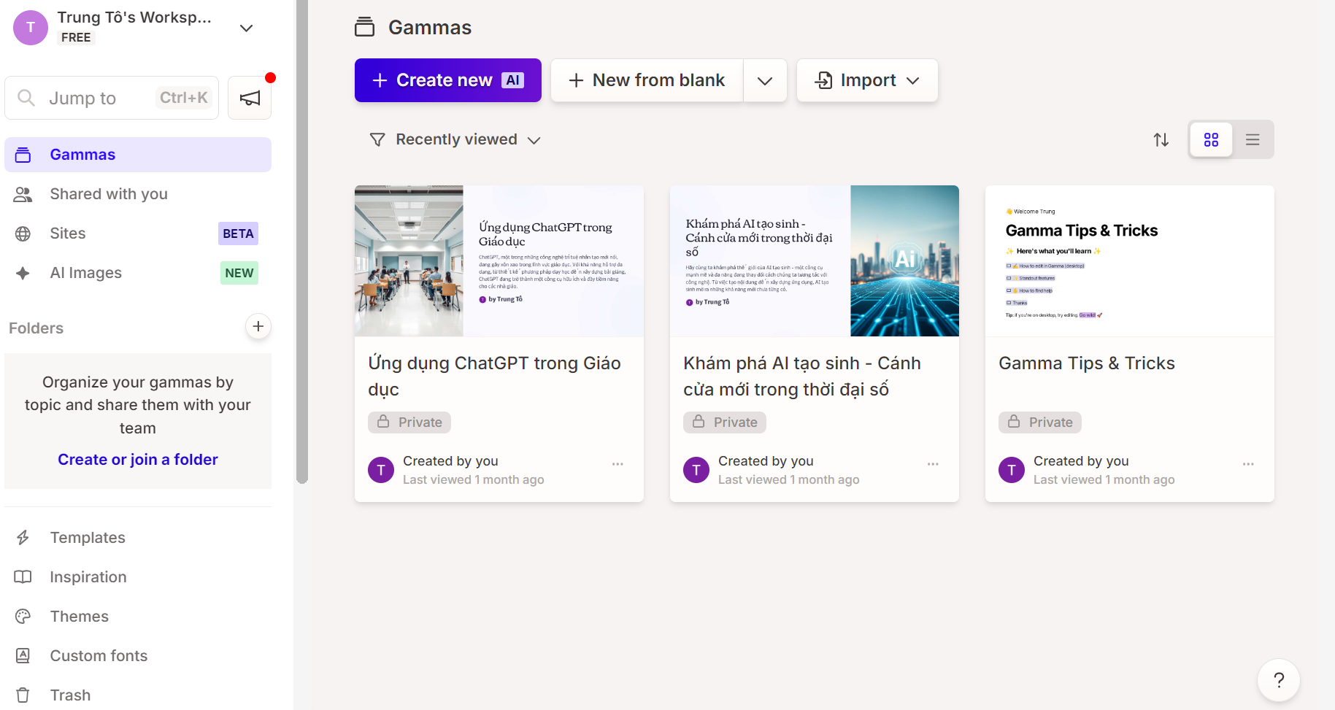

Một trong những điểm mạnh nổi bật của Gamma là khả năng tạo nội dung một cách linh hoạt. Người dùng có thể nhanh chóng xây dựng và tinh chỉnh các bài thuyết trình hoặc tài liệu với các mẫu có sẵn, giúp tiết kiệm thời gian và công sức. Gamma không chỉ hỗ trợ viết lại hoặc hoàn thiện nội dung mà còn cung cấp các thiết kế và bố cục chuyên nghiệp, giúp người dùng tạo ra những sản phẩm ấn tượng mà không cần phải có kinh nghiệm thiết kế.

Gamma cũng cho phép người dùng nhập và xuất tài liệu một cách dễ dàng. Bạn có thể nhập nội dung từ bất kỳ nguồn nào và xuất ra các định dạng như PDF hay PPT chỉ trong vài cú nhấp chuột. Điều này giúp việc chia sẻ và công bố nội dung trở nên thuận tiện hơn, đồng thời đảm bảo rằng nội dung luôn được tối ưu hóa cho mọi thiết bị.

Ngoài ra, Gamma còn tích hợp các công cụ phân tích mạnh mẽ, cho phép người dùng theo dõi mức độ tương tác với nội dung của họ. Tính năng này rất hữu ích cho giáo viên và những người làm trong lĩnh vực giáo dục, giúp họ hiểu rõ hơn về cách mà học sinh hoặc đối tượng khán giả tương tác với tài liệu của mình.

Với Gamma, việc tạo ra các bài thuyết trình hấp dẫn và hiệu quả trở nên đơn giản hơn bao giờ hết. Đây thực sự là một công cụ lý tưởng cho những ai muốn nâng cao chất lượng nội dung mà không tốn quá nhiều thời gian hay công sức.

Dưới đây là bảng phân tích ứng dụng của Gamma App (công cụ tạo bài thuyết trình và tài liệu bằng AI) dành cho giáo viên ở các cấp học:

| **Cấp học** | **Mức độ phù hợp** | **Ưu điểm** | **ạn chế** | **Mục tiêu sư phạm phù hợp** |
| --- | --- | --- | --- | --- |
| Mầm non | Thấp | - Hỗ trợ giáo viên tạo tài liệu trực quan | - Quá phức tạp cho trẻ sử dụng | - Cải thiện giao tiếp với phụ huynh |
|  |  | - Tạo bài thuyết trình đơn giản cho phụ huynh | - Nội dung có thể không phù hợp với lứa tuổi | - Tạo tài liệu hướng dẫn cho người chăm sóc |
| Tiểu học | Trung bình | - Tạo bài giảng trực quan, hấp dẫn | - Cần điều chỉnh nội dung cho phù hợp | - Tăng cường học tập trực quan |
|  |  | - Hỗ trợ giáo viên chuẩn bị tài liệu nhanh chóng | - Học sinh có thể khó sử dụng trực tiếp | - Phát triển kỹ năng thuyết trình cơ bản |
| Trung học cơ sở | Cao | - Tạo bài thuyết trình chuyên nghiệp | - Cần hướng dẫn về bản quyền và trích dẫn | - Phát triển kỹ năng thuyết trình |
|  |  | - Hỗ trợ học sinh làm project | - Có thể làm giảm kỹ năng tìm kiếm thông tin | - Tăng cường khả năng tổ chức thông tin |
| Trung học phổ thông | Rất cao | - Tạo tài liệu ôn tập hiệu quả | - Cần đảm bảo tính nguyên bản của nội dung | - Chuẩn bị kỹ năng thuyết trình cho đại học |
|  |  | - Hỗ trợ học sinh chuẩn bị thuyết trình nâng cao | - Có thể tạo ra sự phụ thuộc vào AI | - Phát triển khả năng tổng hợp thông tin |

**Đặc điểm nổi bật của Gamma.app**

Gamma.app là một công cụ AI mạnh mẽ, giúp người dùng tạo ra các bài thuyết trình chuyên nghiệp một cách nhanh chóng và dễ dàng. Dưới đây là những đặc điểm nổi bật của Gamma mà giáo viên có thể tận dụng trong quá trình giảng dạy:

1. **Tích hợp AI:** Gamma sử dụng trí tuệ nhân tạo để hỗ trợ người dùng trong việc tạo nội dung, thiết kế và cấu trúc bài thuyết trình. Chỉ cần nhập ý tưởng hoặc nội dung, AI sẽ tự động tạo ra các slide với bố cục hợp lý và hình ảnh minh họa phù hợp.
2. **Thiết kế đẹp mắt:** Gamma cung cấp nhiều mẫu thiết kế chuyên nghiệp và hiện đại, giúp bài thuyết trình trở nên thu hút hơn. Người dùng có thể tùy chỉnh màu sắc, phông chữ và bố cục theo ý thích.
3. **Tích hợp dữ liệu:** Gamma cho phép dễ dàng nhập và hiển thị dữ liệu từ nhiều nguồn khác nhau, giúp giáo viên có thể trình bày thông tin một cách trực quan và sinh động hơn.
4. **Cộng tác thời gian thực:** Nhiều người có thể cùng làm việc trên một bài thuyết trình, điều này rất hữu ích trong các dự án nhóm hoặc khi giáo viên cần phối hợp với đồng nghiệp.
5. **Tương thích đa nền tảng:** Bài thuyết trình được tạo ra có thể trình chiếu trên nhiều thiết bị và nền tảng khác nhau, từ máy tính đến điện thoại di động, đảm bảo tính linh hoạt trong việc chia sẻ nội dung.
6. **Xuất đa định dạng:** Gamma cho phép xuất bài thuyết trình dưới nhiều định dạng khác nhau như PDF hay PowerPoint, giúp giáo viên dễ dàng chia sẻ tài liệu với học sinh hoặc đồng nghiệp.
   1. Ứng dụng Gamma trong giáo dục
      1. **Tạo bài giảng tương tác**

Ví dụ: Sử dụng Gamma.app để tạo bài giảng về "Hệ sinh thái rừng mưa nhiệt đới".

Bước thực hiện:

Tạo dự án mới và chọn mẫu thiết kế phù hợp với chủ đề.

Sử dụng AI để gợi ý cấu trúc bài giảng và nội dung chính.

Thêm hình ảnh và video về rừng mưa nhiệt đới từ thư viện media của Gamma.

Tạo biểu đồ tương tác để hiển thị các tầng của rừng mưa.

Thêm câu hỏi quiz ngắn vào cuối mỗi phần để kiểm tra hiểu biết của học sinh.

* + 1. **Phát triển bài thuyết trình nhóm**

Ví dụ: Hướng dẫn học sinh sử dụng Gamma.app để tạo bài thuyết trình nhóm về "Các nền văn minh cổ đại".

Bước thực hiện:

Chia lớp thành nhóm và giao cho mỗi nhóm một nền văn minh cổ đại.

Hướng dẫn học sinh tạo dự án mới trên Gamma.app và mời thành viên nhóm cộng tác.

Khuyến khích học sinh sử dụng AI để nghiên cứu và tổng hợp thông tin về nền văn minh được giao.

Hướng dẫn học sinh sử dụng các tính năng tương tác như dòng thời gian và bản đồ tương tác.

* + 1. **Tạo tài liệu ôn tập**

Ví dụ: Sử dụng Gamma.app để tạo tài liệu ôn tập tương tác cho kỳ thi cuối kỳ môn Vật lý.

Bước thực hiện:

Tạo một bài thuyết trình mới với các phần tương ứng với các chương trong chương trình học.

Sử dụng AI để tổng hợp các khái niệm và công thức quan trọng cho mỗi chương.

Tạo các slide tương tác với công thức ẩn, yêu cầu học sinh điền vào chỗ trống.

Thêm các bài tập tính toán ngắn với tính năng kiểm tra kết quả tự động.

Tạo một phần quiz tổng hợp ở cuối bài thuyết trình để học sinh tự đánh giá.

* + 1. **Tạo bài giảng Video**

Ví dụ: Sử dụng Gamma.app để tạo bài giảng video về "Quá trình quang hợp".

Bước thực hiện:

Tạo bài thuyết trình về quá trình quang hợp sử dụng các tính năng tương tác của Gamma.

Sử dụng AI để tạo kịch bản thuyết minh cho mỗi slide.

Tận dụng tính năng ghi âm của Gamma để thêm giọng thuyết minh cho mỗi slide.

Thêm các hiệu ứng chuyển cảnh và hoạt ảnh để minh họa quá trình quang hợp.

Xuất bài thuyết trình dưới dạng video để chia sẻ với học sinh hoặc tải lên nền tảng học trực tuyến.

* 1. Hướng dẫn sử dụng Gamma hiệu quả

Để sử dụng Gamma.app hiệu quả, giáo viên có thể thực hiện theo những hướng dẫn sau đây:

Tận dụng AI: Bắt đầu bằng cách sử dụng gợi ý của AI để tạo cấu trúc và nội dung ban đầu cho bài thuyết trình. Bạn chỉ cần nhập chủ đề hoặc ý tưởng chính, và Gamma sẽ tự động tạo ra các slide phù hợp. Sau đó, tùy chỉnh nội dung theo nhu cầu cụ thể để đảm bảo tính chính xác và phù hợp.

Ưu tiên tính tương tác: Để tăng cường sự tham gia của học sinh, hãy thêm các yếu tố tương tác như câu hỏi, khảo sát và quiz vào bài thuyết trình. Điều này không chỉ giúp học sinh tập trung hơn mà còn tạo cơ hội cho họ tham gia tích cực vào quá trình học tập.

Sử dụng dữ liệu thực: Tích hợp dữ liệu thực và cập nhật từ các nguồn khác nhau để làm cho bài giảng trở nên thực tế và liên quan hơn. Việc này giúp học sinh dễ dàng kết nối kiến thức với thực tiễn, từ đó nâng cao hiệu quả giảng dạy.

Tối ưu hóa cho nhiều thiết bị: Đảm bảo rằng bài thuyết trình hiển thị tốt trên cả máy tính và thiết bị di động. Gamma.app hỗ trợ đa nền tảng, vì vậy bạn có thể kiểm tra trước để chắc chắn rằng nội dung của bạn có thể tiếp cận được với tất cả học sinh.

Cộng tác và phản hồi: Tận dụng tính năng cộng tác để mời đồng nghiệp tham gia vào quá trình tạo bài thuyết trình. Nhận phản hồi từ họ sẽ giúp bạn cải thiện chất lượng nội dung và thiết kế, đồng thời tạo ra một sản phẩm hoàn thiện hơn.

* 1. Tích hợp Gamma vào quy trình giảng dạy

Để tích hợp Gamma.app vào quy trình giảng dạy một cách hiệu quả, giáo viên có thể thực hiện theo các bước sau:

Chuẩn bị bài giảng: Sử dụng Gamma.app để tạo ra những bài giảng hấp dẫn cho mỗi chủ đề. Bắt đầu bằng cách nhập chủ đề vào Gamma, công cụ sẽ tự động gợi ý cấu trúc và nội dung cho bài thuyết trình. Bạn có thể tùy chỉnh các slide theo nhu cầu giảng dạy của mình, từ nội dung đến hình ảnh, giúp bài giảng trở nên sinh động và dễ tiếp cận hơn cho học sinh.

Tạo tài liệu bổ trợ: Ngoài bài giảng chính, Gamma còn cho phép giáo viên phát triển tài liệu ôn tập và bài tập tương tác cho học sinh. Bạn có thể tạo các tài liệu PDF hoặc PowerPoint để học sinh có thể ôn tập tại nhà. Việc này không chỉ giúp củng cố kiến thức mà còn tạo cơ hội cho học sinh thực hành thông qua các bài tập tương tác.

Đánh giá: Sử dụng tính năng quiz và khảo sát của Gamma để đánh giá hiểu biết của học sinh sau mỗi bài giảng. Bạn có thể tạo các câu hỏi trắc nghiệm hoặc khảo sát trực tuyến để kiểm tra mức độ tiếp thu kiến thức của học sinh, từ đó điều chỉnh phương pháp giảng dạy phù hợp.

Phát triển chuyên môn: Giáo viên cũng có thể sử dụng Gamma để tạo và chia sẻ tài liệu đào tạo với đồng nghiệp. Việc này giúp nâng cao kỹ năng chuyên môn của bản thân và đồng nghiệp, đồng thời tạo ra một môi trường học tập chia sẻ và hỗ trợ lẫn nhau.

Gamma.app là một công cụ AI tiên tiến giúp người dùng tạo ra các bài thuyết trình, tài liệu và trang web đẹp mắt mà không cần kỹ năng thiết kế hay lập trình. Nó cho phép tạo nội dung linh hoạt, nhập/xuất tài liệu dễ dàng và tích hợp công cụ phân tích.

Trong giáo dục, Gamma có thể được ứng dụng để tạo bài giảng tương tác, phát triển bài thuyết trình nhóm cho học sinh, tạo tài liệu ôn tập tương tác và tạo bài giảng video với thuyết minh và hiệu ứng chuyển cảnh.